小五班每日动态
3月20日 星期一 阴
每一个小日子

来园情况篇
1.幼儿来园人数：应到25人，实到23人，徐佳一、李恩茜请假，近期气温骤降，大家记得添衣哦！
2.来园情况：樊晏清、陶书宇、冯子乐、孔佑泽、孔佑安、张心愉、高茗昀、黄雅萌带来了小乌龟和小金鱼。

集体活动篇
1.科学：认识乌龟
这是一节观察类的知识性科学活动，乌龟的外形明显地分为头、颈、躯干、尾和四肢五部分，其躯干包裹在甲壳中，轻轻一碰，头尾、四肢都会缩入甲壳中。本节活动是帮助幼儿仔细地有序观察乌龟的外形。
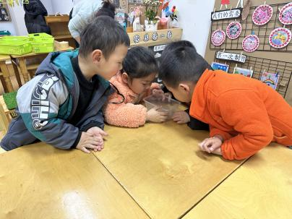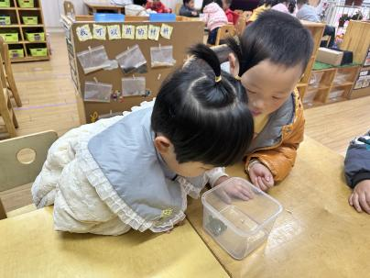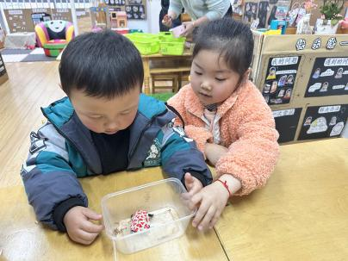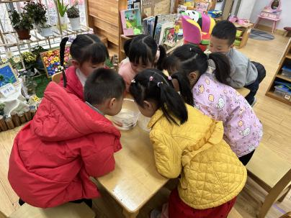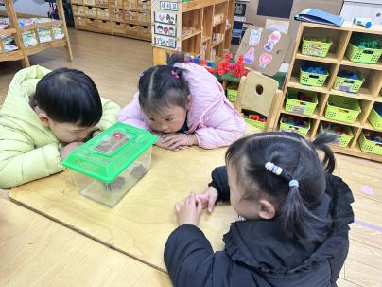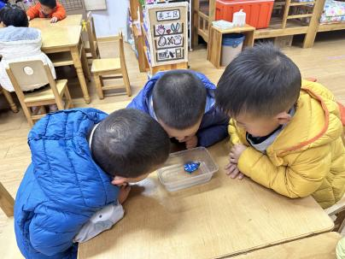

一日活动观察
